Защита ДЗ2

Задача 1
E₁=20 [B]; E₂=4 [B]; R₁=2 [Ом]; R₂=2 [Ом]; L=0.25 [Гн]; C=2.5·10⁻³ [Ф]. s₁=-20;s₂=-80.
Рассчитать напряжения и токи, указанные на схеме. Построить приближенно график.

ПРМ 2

Задача 1
Построить приближенно график i_{L}(t).

Задача 2
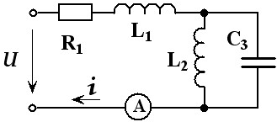
$$U=40+20\sin\left(ωt+45°\right)++80\sqrt{2}\sin\left(2ωt+90°\right);$$
R=10; X_{L1(1)}=40; X_{L2(1)}=10;
X_{C3(1)}=40;

Определить i(t), показание амперметра.

Задача 3
Резонанс в разветвленных цепях.

